TRABAJO DE GITHUB

Lo primero de todo tenemos que tener una cuenta de git hub para poder subir nuestro proyecto, en mi caso subiré uno de java que he tenido que hacer para hlc.

Tendremos que tener la herramienta git para poder trabajar y subir nuestros archivos.

Una vez tengamos las herramientas vamos a proceder a crear un repositorio.

Para ellos le daremos al mas que aparece en la barra superior a la derecha



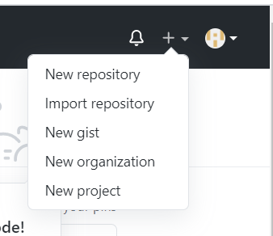Una vez le demos al + y le damos a nuevo repositorio

Al darle nos manda a otra pantalla en la cual tendremos que introducir el nombre del repositorio

Y si queremos poner alguna descripción y si lo queremos público o privado.

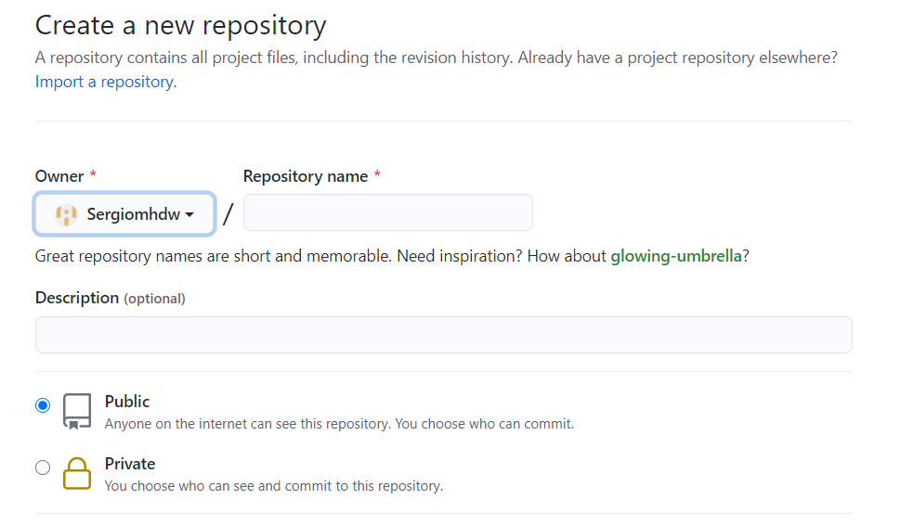

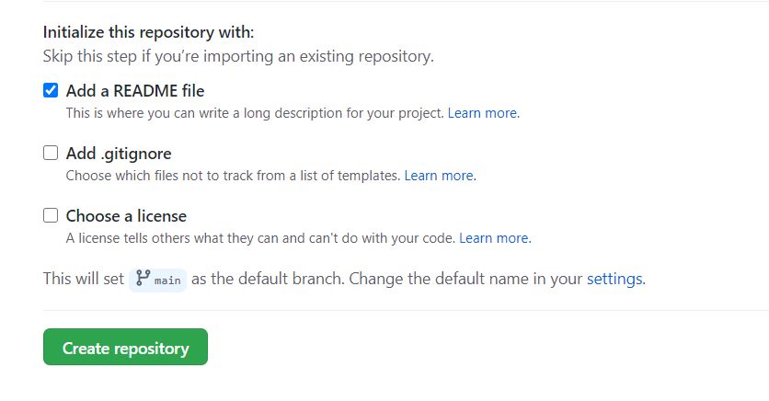

Tendremos que añadir el archivo readme para poder hacer una guía del proyecto y por ultimo le damos a Crear repo